Consideraciones a tener en cuenta a la hora de resolver las actividades virtuales:

* Colocar título a las tareas, si es que lo hay.
* Las consignas deben ser copiadas en la carpeta y luego resueltas o copiar una consigna por vez y resolver.
* La tarea se resuelve a continuación de lo realizado en clase.

**1ERO “C”- CLASE VIRTUAL Nº2 DE FORMACIÓN ÉTICA Y CIUDADANA**

**BURBUJA Nº1**

**Moral y ética.**

1. Pega en tu carpeta el texto titulado *“Ética y Moral”*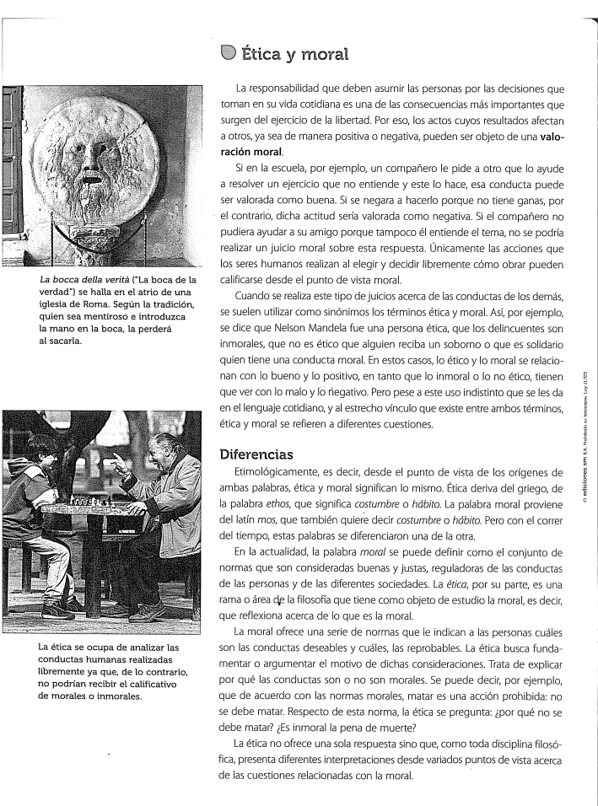
2. En nuestra vida cotidiana ¿Con qué palabras se relacionan lo ético y lo moral y con cuáles lo inmoral o no ético?
3. Subraya con color rojo lo que es la moral y con azul lo que es la ética.